Речевые игры дома

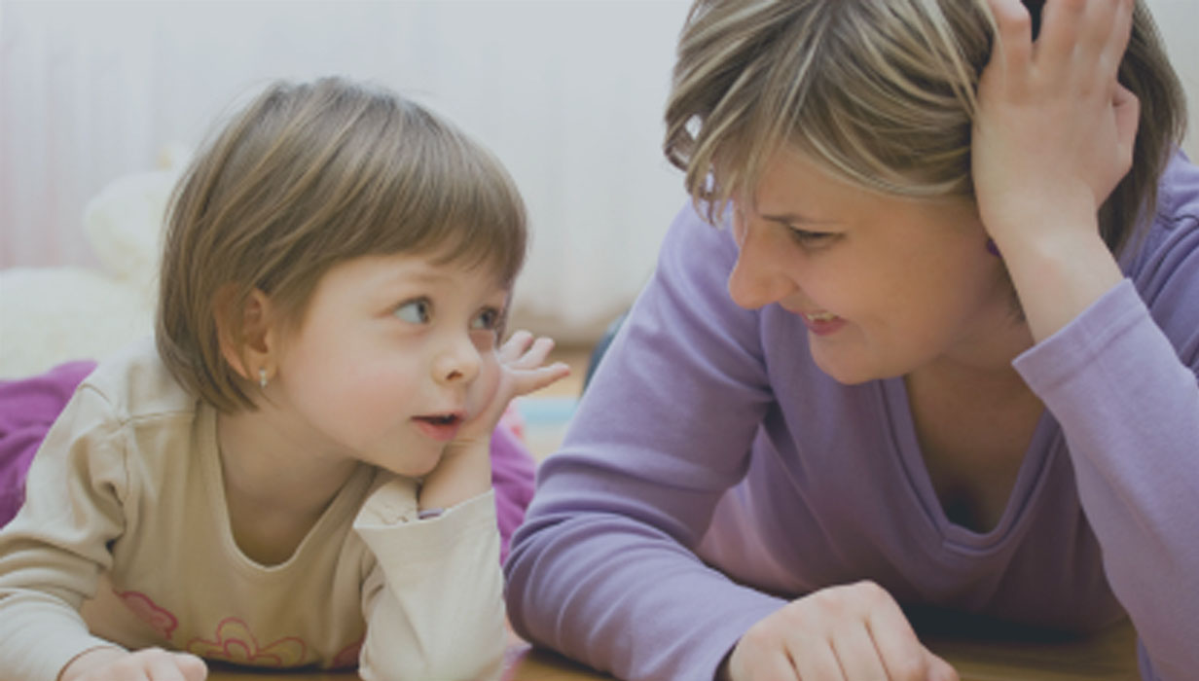

Дошкольный возраст, как известно, период интенсивного развития речи ребенка, а своевременное овладение правильной речью является одним из основных условий нормального психофизического развития малыша, формирования полноценной личности, подготовки детей к обучению в школе. Развитие и формирование речи ребенка является неотъемлемой частью умственного развития в целом. Дефект одной из цепочек в речевой системе влечёт за собой вторичные и третичные нарушения: общее недоразвитие речи, нарушение процессов письма и чтения, нарушение памяти, низкую концентрацию внимания, нарушения словесно-логического мышления. Умственное развитие предполагает развитие любознательности и умственных способностей, которое происходит через познание окружающего мира. Благодаря играм со сверстниками, общению в семье интенсивно развиваются мыслительные способности детей. С появлением речи тесно связано формирование восприятия, памяти, мышления, чувств. Поэтому задержка речи влечет за собой и отставание в развитии психики ребенка.
Речь - это не прирожденный дар. Ребенок перенимает её у взрослых. Порой кажется, что в речевом воспитании главную роль играет детский сад: там ребята учатся связно излагать свои и чужие мысли, но в действительности в речевом развитии главная роль принадлежит семье. Стремясь развить у ребенка понимание речи, старайтесь использовать любой повод для разговора с ним. Благодаря частому речевому общению со взрослыми ребенок начинает овладевать грамматическим строем речи, у него обогащается словарь. Важнейшим условием для того, чтобы ребёнок овладел правильной речью, является та речевая атмосфера, в которую он погружён с первых дней своего существования. Поэтому для овладения грамотной речью неоценимо важна роль семьи.
Каждый родитель мечтает о том, чтобы сын или дочь добился в жизни значительных успехов, чтобы состоялся как личность, чтобы чувствовал себя свободно и уверенно.
Неполноценная речь отрицательно сказывается на развитии ребёнка, сдерживает формирование познавательных процессов, порождает отрицательные черты характера.
Необходимо формировать речевые навыки в свободном общении с ребенком, в творческих играх. Дети, увлеченные замыслом игры, не замечают того, что они учатся, хотя им приходится сталкиваться с трудностями при решении задач, поставленных в игровой форме. Игровые действия в играх и упражнениях всегда включают в себя обучающую задачу. Решение этой задачи является для каждого ребенка важным условием личного успеха в игре.
Данные речевые игры способствуют развитию речи, обогащению словаря, внимания, воображения ребенка. С помощью таких игр ребенок научится классифицировать, обобщать предметы, делать выводы, находить закономерности и т.д.
- Игра «Цепочка слов»
Взрослый и ребенок по очереди называют любые слова, где следующее слово начинается на последний звук предыдущего (кошкА - АвтобуС - СоК - КусТ - ТанК - КапустА - ...)
- «Придумай слово»
Ребенок должен придумать слово на заданный звук (например, на звук Ж: жук, жилет, желудь и т. д.)
- Игра «Веселый счет»
Вокруг много одинаковых предметов. Какие ты можешь назвать? (дома, деревья, листья, лужи, сугробы, столбы, окна..) Давай их посчитаем. Один кирпичный дом, два кирпичных дома, три кирпичных дома, четыре кирпичных дома, пять кирпичных домов и т. д. (каждый день можно подобрать разные определения к одному слову. Например: кирпичный дом, высокий дом, красивый дом, многоэтажный дом, знакомый дом…)
- Игра «Подружи слова»
Листья падают – листопад, снег падает – снегопад, вода падает – водопад, сам летает – самолет, пыль сосет – пылесос.

- Игра «Все сделал»
Скажи, как будто ты уже все сделал (сделала): мыл – вымыл, вешает – повесил, одевается – оделся, прячется – спрятался, гладит – погладил, стирает – постирал, рисует – нарисовал, пишет – написал, поливает – полил, ловит – поймал, чинит – починил, красит – покрасил, убирает – убрал, строит – построил…
- Игра « Ты идешь, и я иду»
Ты выходишь, и я выхожу, ты обходишь, и я обхожу и т. д. (подходить, заходить, переходить…). Можно по аналогии использовать глаголы «ехать, лететь» и т.д.
- «Приготовим сок»
«Из яблок сок (какой?) - яблочный; из груш… (грушевый); из вишни… (вишневый)», из слив – слИвовый и т. д. А потом наоборот: апельсиновый сок из чего?» и т. д.
- «Один - много»
«Яблоко – много чего? (яблок)»; «Помидор – много чего? (помидоров)» и т. д.
- «Чей, чья, чьё»
Образование притяжательных прилагательных. «Уши собаки - (чьи уши?) собачьи уши; хвост кошки – кошачий» и т. д.
- «Упрямые слова»
Расскажите, что есть на свете «упрямые» слова, которые никогда не изменяются: кофе, платье, какао, кино, пианино, метро, кенгуру…. «Я надеваю пальто. Я гуляю в пальто. Сегодня тепло, и все надели пальто» и т. д.
- Игра «Отгадай предмет по названию его частей»
Кузов, кабина, колеса, руль, фары, дверцы (грузовик).
Ствол, ветки, сучья, листья, кора, корни (дерево).
Дно, крышка, стенки, ручки (кастрюля).
Палуба, каюта, якорь, корма, нос (корабль).
Подъезд, этаж, лестница, квартиры, чердак (дом).
Крылья, кабина, хвост, мотор (самолет).
Глаза, лоб, нос, рот, брови, щеки (лицо).
Рукава, воротник, манжеты (рубашка).
Голова, туловище, ноги, хвост, вымя (корова).
Пол, стены, потолок (комната).
Подоконник, рама, стекло (окно).
- Игра «Отгадай, что это»
Отгадывание обобщающего слова по функциональным признакам, по ситуации, в которой чаще всего находится предмет, называемый этим словом. Например,
Растут на грядке в огороде, используются в пищу (овощи).
Растут на дереве в саду, очень вкусные и сладкие (фрукты)
Движется по дорогам, по воде, по воздуху (транспорт)…
13. Игра «Назови лишнее слово»
Взрослый называет слова и предлагает ребенку назвать «лишнее» слово, а затем объяснить,
почему это слово «лишнее». Слова должны быть разными частями речи – существительными, прилагательными, глаголами.
стол, шкаф, ковер, кресло, диван;
пальто, рукавицы, шарф, сапоги, брюки;
волк, собака, рысь, лиса, заяц;…
грустный, печальный, унылый, глубокий;
желтый, красный, сильный, зелены
крепкий, далекий, прочный, надежный;…
думать, ехать, размышлять, соображать;
бросился, слушал, ринулся, помчался
пришел, явился, посмотрел…
- Игра «Что на что похоже?»
Ребенку предлагается подобрать похожие слова (сравнения)
Белый снег похож на… (что?- на вату, на мороженное, на облако и т.д.)
Синий лед похож на…
Густой туман похож на…
Чистый дождь похож на…
Блестящая на солнце паутина похожа на…
- Потому что…
Включение в речь союзов и предлогов делает речь плавной, логичной, цельной. Развивайте эту способность у ребёнка, рассуждая и отвечая на вопросы:
Я мою руки потому, что…
Почему ты идёшь спать? и т. д.
- Кем (чем) был?
Взрослый называет ребёнку явления, предметы, животных и т. д., а ребёнок должен сказать, кем (чем) они были раньше.
Корова была… телёнком
Бабочка была… гусеницей
Курица была… цыплёнком, а цыплёнок – яйцом
Лёд был… водой и т. д.

- Игра «Что мы видим во дворе?»
Вместе с ребенком посмотрите в окно. Поиграйте в игру «Кто больше увидит». По очереди перечисляйте то, что видно из вашего окна. Описывайте все увиденное в деталях. Например: «Я вижу дом. Возле дома растет дерево. Оно высокое и толстое, у него много веток, а на ветках листочки».
- «Скажи наоборот».
Взрослый называет слово, а ребёнок подбирает слово-«наоборот».
Существительные: смех - грусть, лето - …, день - …, холод - …,север - … и т.п.
Глаголы: смеется - плачет, замерз- … и т.п.
Прилагательные: широкий - узкий, маленький - …, богатый -… и т.п.
Наречия: далеко - близко, низко - … и т.п.
- «Назови ласково (или «большой – маленький»)».
Ребёнку предлагается назвать ласково:
Ложка - ложечка, стул – стульчик, заяц - зайка и т.д.
20. «Отгадай загадку».
Загадки учат детей образно мыслить. Предлагайте детям отгадывать их как можно чаще.
Например: «Круглый бок, жёлтый бок, сидит на грядке колобок. Что это?» (Репка).
Загадывайте детям описательные загадки, н-р: Это овощ, растёт на грядке, круглый, красного цвета, сладкий на вкус, его кладут в салат (помидор) и т.д.
21. «Подумай и ответь».
Предлагайте детям словесные логические задачи.
- Чего в лесу больше: ёлок или деревьев?
- Идут по дороге два сына и два отца. Сколько человек идет по дороге? (три: дедушка, папа и его сын)…

22. «Подбери слово».
Ребёнку предлагается подобрать к любому предмету, объекту, явлению слова, обозначающие признаки.
Зима какая? (холодная, снежная, морозная и т.д.)
Снег какой? (белый, пушистый, мягкий, чистый и т.д.).
23. «Кто что умеет делать».
Ребёнку предлагается подобрать к предмету, объекту как можно больше слов-действий.
Что умеет делать кошка? (мурлыкать, царапаться, прыгать, бегать, спать, играть, царапаться, мяукать, лакать и т. д.).
Что можно сделать с одеждой? (купить, выстирать, сложить, подарить, выбросить, повесить и т.д.)
Художественное слово - важнейшее средство воспитания маленького ребенка. Если ребенку систематически рассказывают сказки, рассказы, сказки у него развиваются навыки слушания книги. Читая или рассказывая ребенку, надо следить, чтобы он сидел спокойно, внимательно слушал, не отвлекаясь и не занимаясь ничем посторонним. И совсем неправильно, когда ребенку читают во время еды. Ребёнку необходимо подружиться со словом, научиться рассказывать, отыскивать интересные слова в произведении – это позволит сделать речь Вашего ребёнка богаче и разнообразнее.
Еще в старину были придуманы скороговорки – род складной речи с повторением и перестановкой одних и тех же букв или слогов, трудных для произношения. Позанимайтесь с ребенком скороговорками, умерьте торопливость его речи. Ему наверняка понравятся эти забавные и короткие стишки.
Скороговорки для развития речи:
Вез корабль карамель,
Наскочил корабль на мель,
И матросы две недели
Карамель на мели ели.

Говорит попугай попугаю:
- Я тебя, попугай, попугаю!
- Попугай ты меня, попугай, -
Говорит попугай попугаю.
Леня лез по лесенке,
Срывал Леня персики.
С песенками, с персиками
Скатился Леня с лесенки!
Встретил в чаще еж ежа:
- Как погода, еж?
- Свежа.
И пошли домой, дрожа,
Сгорбясь, съежась, два ежа.
Кукушка кукушонку купила капюшон.
Надел кукушонок капюшон.
Как в капюшоне он смешон!
Купили каракатице
Кружевное платьице.
Ходит каракатица,
Хвастается платьицем.
Была у Наталки каталка на палке.
Сломала каталку на палке Наталка.
Чинили-чинили Наталке каталку,
Но так и осталась каталка без палки.
Для того, чтобы речь ребёнка развивалась правильно, родителям необходимо соблюдать несколько условий.
• Не старайтесь ускорить ход естественного речевого развития! Не перегружайте ребёнка речевыми занятиями. Игры, упражнения, речевой материал должны соответствовать его возрасту.
• В общении с ребёнком следите за своей речью. Говорите с ребёнком не торопясь, звуки и слова произносите чётко и ясно, при чтении не забывайте о выразительности. Непонятные слова, обороты, встречающие в тексте, непременно объясните малышу.
• Не подделывайте под детскую свою речь, не злоупотребляйте также уменьшительно-ласкательными суффиксами - все это тормозит развитие ребенка.
• Своевременно устраняйте недостатки речи ребёнка. Стремясь указать неточности и ошибки, встречающиеся в его речи, будьте чрезвычайно осторожны и ни в коем случае не смейтесь над малышом. Самое лучшее - тактично поправьте его и покажите, как надо произнести слово.
• Если ребёнок торопится высказать свои мысли или говорит тихо, напоминайте ему: говорить надо внятно, чётко и не спеша.
• Не оставляйте без ответа вопросы ребёнка. И не забудьте проверить: понятен ли ему ваш ответ?

Играя с ребёнком, будьте дружелюбны и уважительны к нему. Он должен чувствовать, что эти занятия - не скучная неизбежная повинность, а интересная, увлекательная игра, в которой он обязательно должен выиграть. Играйте с ребёнком на равных, будьте терпеливы при неудачах, поощряйте его малейшие успехи и радуйтесь его победам.
Желаем удачи!

